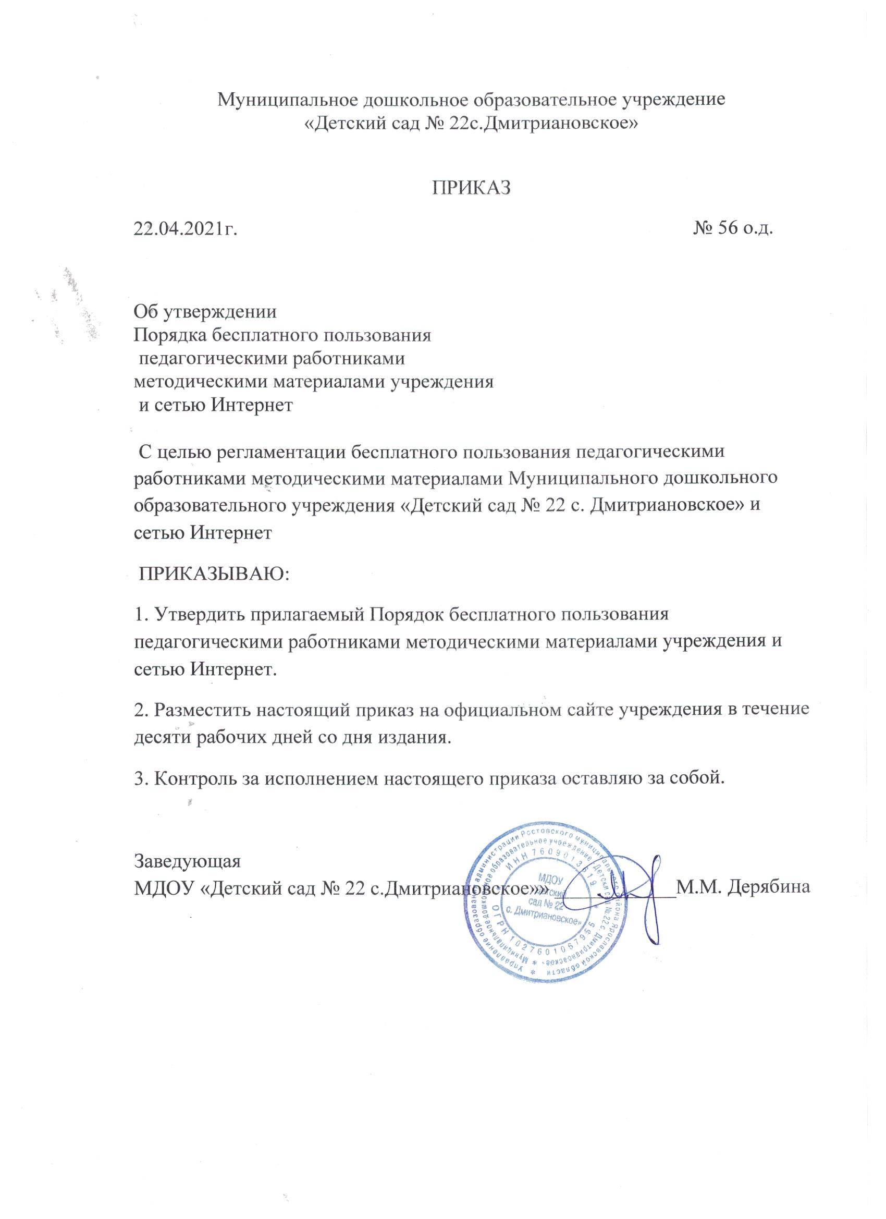

Муниципальное дошкольное образовательное учреждение
«Детский сад № 22с.Дмитриановское»

ПРИКАЗ
22.04.2021г. № 56 о.д.

Об утверждении
Порядка бесплатного пользования
педагогическими работниками
методическими материалами учреждения
и сетью Интернет

С целью регламентации бесплатного пользования педагогическими работниками методическими материалами Муниципального дошкольного образовательного учреждения «Детский сад № 22 с. Дмитриановское» и сетью Интернет
ПРИКАЗЫВАЮ:
1. Утвердить прилагаемый Порядок бесплатного пользования педагогическими работниками методическими материалами учреждения и сетью Интернет.
2. Разместить настоящий приказ на официальном сайте учреждения в течение десяти рабочих дней со дня издания.
3. Контроль за исполнением настоящего приказа оставляю за собой.

Заведующая
МДОУ «Детский сад № 22 с.Дмитриановское»» ____________М.М. Дерябина

ПРИНЯТО: УТВЕРЖДЕНО:
на Общем собрании работников Заведующий
МДОУ «Детский сад №22 МДОУ «Детский сад №22
с. Дмитриановское» с. Дмитриановское»
Протокол № 2 от 22.04.2021г. Приказ № 56 о.д.от 22.04.2021

Порядок бесплатного пользования педагогическими работниками методическими материалами учреждения
и сетью Интернет

1. Настоящий Порядок регламентирует бесплатное пользование педагогическими работниками методическими материалами Муниципального дошкольного образовательного учреждения «Детский сад № 22 с. Дмитриановское» (далее – учреждение) и сетью Интернет.
2. Пользование методическими материалами.
2.1. Педагогические работники имеют право на бесплатное пользование следующими методическими материалами:
использование методических разработок, имеющихся в учреждении;
методический анализ результативности образовательной деятельности по данным различных измерений качества образования;
помощь в разработке учебно-методической и иной документации, необходимой для осуществления профессиональной деятельности; помощь в освоении и разработке инновационных программ и технологий1;
участие в конференциях, проблемных и тематических семинарах, методических объединениях, творческих лабораториях, групповых и индивидуальных консультациях, педагогических чтениях, мастер-классах, методических выставках, других формах методической работы;
________________________________________________________
1 См. должностные обязанности заместителя руководителя образовательного учреждения, руководителя структурного подразделения, установленные Приказом Минздравсоцразвития РФ от 26.08.2010 № 761н (ред. от 31.05.2011) «Об утверждении Единого квалификационного справочника должностей руководителей, специалистов и служащих, раздел «Квалификационные характеристики должностей работников образования»
получение методической помощи в осуществлении экспериментальной и инновационной деятельности.
2.2. Для получения методической помощи педагогический работник может обратиться к заведующему учреждением.
3. Пользование сетью Интернет.
3.1. В ДОУ разрешается доступ к тем Интернет-ресурсам, содержание которых не противоречит законодательству Российской Федерации и соответствует целям, задачам образования и воспитания.
3.2. Все персональные компьютеры или иные устройства, имеющее подключение к сети Интернет или возможность такого подключения, доступ к которым могут получить работники, оборудуются соответствующими техническими (программными, программно-аппаратными) средствами защиты от информации, не совместимой с задачами образования и воспитания, иной информации, распространение которой в Российской Федерации запрещено.
3.3. Подключение к сети Интернет персональных компьютеров, ноутбуков, мобильных устройств работников, имеющих возможность подключения по технологиям беспроводной связи, допускается только при условии применения соответствующих технических (программных, программно-аппаратных) средств защиты и осуществляется с индивидуального разрешения заведующего детским садом.
3.4. Принципами размещения сведений и информации на интернет - ресурсах детского сада являются: – соблюдение законодательства Российской Федерации, прав и интересов обучающихся и работников; – защита персональных данных обучающихся и работников; – достоверность и корректность информации.
3.5. Персональные данные обучающихся могут размещаться на интернет - ресурсах детского сада только с письменного согласия родителей (законных представителей). Персональные данные работников размещаются на интернет - ресурсах детского сада с письменного согласия работника, чьи персональные данные размещаются.
3.6. В случаях отзыва субъектом персональных данных согласия на обработку персональных данных детский сад вправе использовать на собственных интернет - ресурсах обезличенные персональные данные обучающегося или работников.
3.7. Во время использования сети Интернет педагогическими и иными работниками в детском саду контроль осуществляет лицо, уполномоченное заведующим детским садом.
3.8. Заведующий детским садом назначает лицо, ответственное за создание на Интернет-ресурсах детского сада раздела «Информационная безопасность», в состав которого должны входить нормативные правовые акты и локальные нормативные акты детского сада, регламентирующие порядок работы с информационными и иными ресурсами в сети Интернет, информация для педагогов, родителей по вопросам защиты детей от вредной информации, список детских безопасных сайтов.
3.9. Ответственное лицо актуализирует раздел «Информационная безопасность» в течение трех рабочих дней с момента изменения информации, размещенной в разделе.
3.10. Использование сети Интернет в детском саду осуществляется:
– при реализации основных образовательных программ;
– в случаях повышения квалификации педагогических работников, проведения процедур аттестации педагогических и руководящих работников детского сада;
– при реализации муниципальных услуг, возложенных на детский сад;
– для непосредственного выполнения работниками детского сада своих должностных обязанностей;
– в иных случаях, направленных на формирование и развитие творческих способностей обучающихся, удовлетворение индивидуальных потребностей в интеллектуальном, нравственном совершенствовании, а также на организацию их свободного времени (далее – свободная работа в сети Интернет).
3.11. При реализации образовательных программ педагогический работник до начала занятия проверяет ресурсы, необходимые для организации образовательного процесса на предмет их соответствия законодательству и настоящим правилам. Занятия с использованием сети Интернет проходят под непосредственным контролем педагогического работника, который принимает предусмотренные правилами и иными локальными нормативными актами детского сада меры для пресечения дальнейших попыток доступа к Интернетресурсу (группе ресурсов), не совместимых с задачами обучения и воспитания.
3.12. Педагогические работники детского сада вправе: – работать в сети Интернет в порядке и на условиях, предусмотренных Федеральным законом от 27.07.2006 № 149 – ФЗ «Об информации, информационных технологиях и о защите информации», – сохранять полученную информацию на внешние носители информации; – размещать информацию в сети Интернет на интернет - ресурсах детского сада; – иметь учетную запись электронной почты на интернет - ресурсах детского сада.
3.13. Педагогические работники детского сада обязаны: – соблюдать требования законодательства и иных локальных нормативных актов детского сада при работе в сети Интернет; – использовать сеть Интернет исключительно в целях, предусмотренных настоящими правилами.
3.14. Педагогическим работникам детского сада запрещено размещать на Интернет-ресурсах детского сада и образовательных ресурсах в сети Интернет информацию: – противоречащую требованиям законодательства Российской Федерации и локальным нормативным актам детского сада; – не относящуюся к образовательному процессу и не связанную с деятельностью детского сада; – нарушающую нравственные и этические нормы, требования профессиональной этики.
3.15. Педагогическим работникам детского сада при работе в сети Интернет запрещается:
– загружать и запускать исполняемые либо иные файлы без предварительной проверки на наличие вирусов установленным антивирусным пакетом;
– устанавливать на компьютерах дополнительное программное обеспечение, как полученное из сети Интернет, так и любое другое без специального разрешения;
– изменять конфигурацию персонального компьютера или иного устройства, имеющего подключение к сети Интернет, в том числе менять системные настройки и настройки установленного на них программного обеспечения;
– осуществлять любые действия, направленные на получение несанкционированного доступа к сети Интернет детского сада;
– осуществлять любые действия, направленные на вмешательство в функционирование технических (программных, аппаратно-программных) средств защиты доступа к сети Интернет;
– осуществлять действия, направленные на «взлом» любых персональных компьютеров и иных устройств, находящихся как в точке доступа к сети Интернет детского сада, так и за его пределами;
– использовать возможности доступа к сети Интернету детского сада для распространения и записи информации, порочащей честь и достоинство граждан, деловую репутацию детского сада, в том числе оскорбительную, не соответствующую действительности информацию, угрозы жизни и (или) здоровью граждан и т. п. информацию;
– осуществлять любые сделки через Интернет, за исключением сделок, необходимых в рамках выполнения должностных обязанностей.
3.16. Технический запрет или ограничение доступа к информации и (или) сведениям определенных Интернет-ресурсов осуществляется лицом, ответственным за организацию технической (программной, программно-аппаратной) защиты доступа в сеть Интернет, на основании решений комиссии по вопросам регламентации доступа к информации в сети Интернет.
3.17. Категории ресурсов, а также Интернет-ресурсы, доступ к которым запрещен или ограничен, определяются в соответствии с решением комиссии по вопросам регламентации доступа к информации в сети Интернет.
3.18. Факт технического запрета или ограничения доступа фиксируется в соответствующем журнале. Снятие технического запрета или ограничения доступа пользователей к работе с Интернет-ресурсом лицом, ответственным за организацию технической (программной, программно-аппаратной) защиты доступа в сеть Интернет, о чем в журнале делается соответствующая отметка.
3.19. Если в процессе работы в сети Интернет пользователем будет обнаружен ресурс, содержимое которого не совместимо с целями, указанными в настоящем положении, он обязан незамедлительно сообщить об этом лицу, ответственному за организацию технической (программной, программно-аппаратной) защиты доступа в сеть Интернет, или лицу, уполномоченному заведующим детским садом, название ресурса и его интернет-адреса (URL), после чего покинуть данный ресурс.
3.20. Лицо, получившее информацию об Интернет-ресурсе, содержимое которого не соответствует целям, указанным в настоящих правилах: – принимает сообщение пользователя; – доводит информацию до сведения комиссии по вопросам регламентации доступа к сведениям и информации в сети Интернет; – направляет информацию в течение суток о некатегоризированном ресурсе оператору технических средств и программного обеспечения технического ограничения доступа к информации.
Принят с учетом мнения
Общего собрания работников
Протокол от 29.08.2019 № 2

